关于举办“2017年实验动物及动物实验技术培训班”的通知

各相关单位、课题组：
为了指导动物实验相关工作人员合理、高效地使用实验动物、获得更高质量的实验数据，中国科学院生物物理研究所、中国科学院微生物研究所和中国微生物学会生物安全专业委员会将于2017年4月24-25日在北京联合举办“2017年实验动物及动物实验技术培训班”，并特别邀请了国内外相关领域的资深专家，讲授实验动物及动物实验相关技术和实验操作，包括动物实验的生物安全管理和操作规范。现将有关事宜通知如下：
一、培训对象：
- 实验动物饲养与管理相关工作人员；
- 涉及动物实验的相关研究人员；
- 涉及动物实验相关的药物生产及药物研发工作人员；
- 涉及动物实验的相关检验、检疫工作人员。
- 培训讲师简介
主讲老师：魏强教授, 博士生导师，中国医学科学院/北京协和医学院医学实验动物研究所病毒室主任，卫计委实验室生物安全专家。长期从事实验动物标准化研究工作、艾滋病等人类重大疾病模型的建立、应用和比较研究以及实验室生物安全工作。
主讲老师：Perry刘，原拜耳公司美国药研中心研究员。高年资临床显微手术医师。进修美国斯坦福大学实验动物专业，和美国哥伦比亚大学显微手术，获得初级和高级显微手术技术资格。在美国大学和药研中心从事实验动物模型研发、操作技术教学20余年。10多年前受聘中国医科院客座教授后，多次到中国重点大学、医科院和中科院所属研究所和医院进行讲座、培训、课题合作等一系列专业交流。首创“实验小鼠操作技术学”，并在不断完善中。
主讲老师：郝俊峰，中国科学院生物物理研究所实验动物病理分析实验室高级技术主管。现任中国兽医病理学专家、中国畜牧兽医学会兽医病理学分会理事、中国实验动物学会实验动物病理学专业委员会第一届常务委员，从事动物病理学和实验动物模型表型分析工作教学和科研20年。承担或参与完成国家自然科学基金、中科院战略先导或战略生物资源项目、中科院仪器功能开发项目及省级专项等课题15项，已发表论著23篇， SCI收录12篇。副主编和参编译专著和教材7部，获中国专利6项。

- 培训日程：
时间 | 内容 | 授课人 | 主持人
2017年4月24日
8:00-8:30 | 报到注册
8:30-9:00 | 培训班开幕式讲话 |  | 田勇
9:00-10:00 | 动物实验—你准备好了吗？ | 魏强 | 田勇
10:00-10:20 | 茶歇、合影 |  | 田勇
10:20-12:00 | 实验动物擒拿和基本给药 | Perry 刘 | 田勇
12:00-13:00 | 午餐 |  | 田勇
13:00-15:00 | 实验动物静脉注射 | Perry 刘 | 田勇
15:00-15:20 | 茶歇 |  | 田勇
15:20-17:00 | 实验动物皮下注射和膜下注射 | Perry 刘 | 田勇
2017年4月25日
9:00-10:00 | 多色荧光标记及其定量分析 | 郝俊峰 | 史想
10:00-10:20 | 茶歇 |  | 史想
10:20-12:00 | 实验动物活体影像和实验动物标本采集 | Perry 刘 | 史想
12:00-13:00 | 午餐 |  | 史想
13:00-14:00 | 答疑-交流 | Perry 刘 | 史想
14:00-16:00 | 动物实验交流、合作研讨 | Perry 刘 | 史想
14:00-16:00 | 考试 |  | 史想

三、培训时间：
2017年4月24-25日
四、培训地点
北京市朝阳区大屯路15号
中国科学院生物物理研究所6号楼10层（下图红色箭头指示位置）
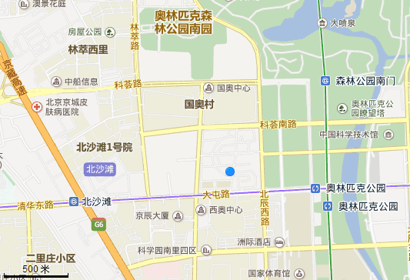
五、培训费用
培训班为培训学员提供电子版培训资料、茶歇及午餐，其他交通食宿自理。
培训费：500元/人。
(学员请提前将培训费汇入如下账号，并注明：参加“2017年实验动物及动物实验技术培训”培训费)。
户名：中国微生物学会
账号：0302900120105460437
开户行：北京银行中关村支行
*注：需要培训费发票的学员，请在报名回执中注明发票抬头的正确名称。

- 培训考核及培训证书
培训结束后进行笔试考核 ，考试合格的学员颁发培训证书。需要培训证书的学员请在报到时交一寸标准照一张。

- 报名方式及联系人：
参加培训人员请将附件中的报名回执于2017年4月18日以前通过email发送至： dongwu@ibp.ac.cn 。
联系人：马晓晴
联系电话：64887021转406

二〇一七年三月二十八日

中国科学院 中国微生物学会 中国科学院
生物物理研究所 微生物生物安全专业委员会 微生物研究所

附：
报名回执
姓 名 |  | 性 别
E-mail |  | 手 机
工作单位
研究室 |  | 课题组
培训费发票台头
快递地址
备 注

